Crypto SBM Scanner

Inhoudsopgave
Inleiding 3
Disclaimer 3
Installatie 3
Opstarten 3
Virusscanners 3
Windows Defender 4
Quarantaine problemen 4
Instellingen 5
Instellingen - Algemeen 5
Instellingen - Telegram 6
Instellingen - Basismunten 7
Instellingen - Signalen 7
Instellingen - Signalen Long/Short 8
Instellingen - STOBB Signalen 9
Strategie Stobb.Multi 10
Instellingen - SBM Signalen 10
SBM 1 Signalen 10
SBM2 Signalen 10
SBM3 Signalen 10
Aanvullende SBM condities 11
Instellingen - JUMP Signalen 11
Instellingen - STORSI 11
Strategie STORSI.Multi 12
Instellingen - Zones 12
Instellingen – Fair Value Gaps (FVG) 13
Instellingen White- en Black list (long/short) 13
Instellingen Trading 13
Trading 14
API keys 14
Hoofdscherm 14
Barometer en andere informatie 15
Lijst met munten 15
Hoofdmenu 15
Tabblad Signals 17
Tabblad Tradingview 19
Tabblad Log 20
Tabblad Dashboard 20
Tabblad open posities 21
Tabblad gesloten posities 21
Vaak gevraagde vragen: 22
Werking applicatie 22
Opstart parameters 22
Waar staat de data 23
Instellingen resetten 23
De applicatie vraagt om extra .net installatie 23
Geluiden worden niet afgespeeld 23
Windows draaien op de Mac 23
Binance delay needed for weight 24
PSAR waarden 24
Kucoin Prijs Ticker 24
Trend informatie 24
Verbindingen 25
Connection lost / connection restored 25
De scanner geeft geen meldingen meer: 25
Checklist voor als je geen meldingen krijgt… 25
Support 26
Opmerkingen 26
Open source 26
Support groep 26
Support de programmeur 26

Inleiding
De Crypto scanner was initieel alleen bedoeld voor het genereren van oversold signalen op de Binance exchange (omdat iemand iets zei over DYOR en dat moet je niet zeggen tegen een programmeur). Ondertussen is de applicatie een aantal keren over de kop gegaan, gesplitst, de beste punten weer samengevoegd, verbeterd, versimpeld, aangepast voor SBM signalen en multi-exchange gemaakt.

Het doel van deze applicatie is om 4 type signalen te generen (STOBB, SBM, STORSI en JUMP). Deze signalen kunnen worden gebruikt om op vooraf ingestelde condities in te kunnen stappen in de crypto markt. Bij al deze signalen geld dat er enkel bepaalde condities zijn opgetreden, valideer altijd alsnog de markt en munt condities voordat je ergens instapt. Met name de PSAR worden door TradingView anders berekend en de SBM lijnen moeten altijd door een mens geïnterpreteerd moeten worden.

De applicatie ondersteund momenteel Binance Spot, Binance Futures, Bybit Spot, Bybit Futures, Kucoin Spot en Mexc Spot. De applicatie is opgebouwd in een mix van Engels en Nederlands, dit omdat er een aantal tools zijn samengenomen (geef AUB aan of er teksten storend zijn en/of aangepast zouden moeten worden), dus bij voorbaat excuses voor Engelstalige crypto termen, voor een uitleg daarvan moet je op het internet zijn of in een crypto groep vragen wat het betekend (maar doe altijd eerst even je eigen research).

Verder: Erg leuk dat je deze applicatie probeert, onderstaand een uitleg van wat de applicatie doet, de installatie, benodigde instellingen enzovoort. Ik hoop dat je plezier beleeft aan het traden, de communities enzovoort. Heel veel succes in deze bijzondere wereld!

Disclaimer
Let op: Ik/wij (of leden van de telegram groep) zijn geen financieel adviseur(s) en we zullen nooit zeggen wat jij moet doen met jouw geld. Als iemand dat wel doet doe dan niets, laat het ons dan AUB weten en dan nemen wij maatregelen.

Verder is het gebruik van deze applicatie voor jouw eigen risico en ik/wij zijn op geen enkele manier aansprakelijk voor verlies of schade [in welke vorm dan ook]

Installatie
De scanner is geen web applicatie en heeft dus een plek nodig op jouw systeem en dat mag in principe overal. De installatie behelst enkel het downloaden van het CryptoScanBot zip-archief, het uitpakken naar een folder vajouw keuze en het opstarten van de CryptoScanBot.exe applicatie. In de help folder vind je deze uitleg en een tekstbestand met punten die in de afgelopen versies zijn aangepast.

Opstarten
De applicatie kan worden opgestart door het bestand CryptoScanBot.exe op te starten. Omdat in Windows de bestands extensies standaard verborgen zijn zie je het verschil niet tussen de “CryptoScanBot.exe” en de “CryptoScanBot.exe.config”.

De tip hierbij is om bestand op te starten welke een icoontje heeft.

Virusscanners
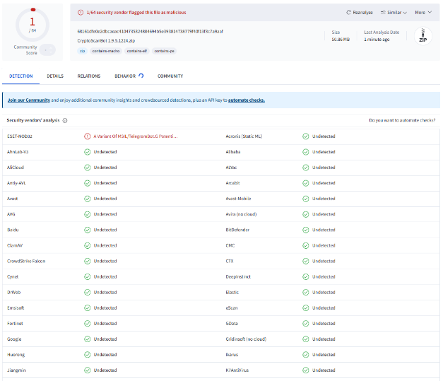
In de wondere wereld van applicaties zijn virus scanners tegenwoordig noodzakelijk om computers te vrijwaren van de echt vervelende applicaties zoals gijzelsoftware (enzovoort). Naar mate die vervelende applicaties ingewikkelder worden moeten ook de virusscanners uitgebreid worden en is het een race tussen ontwikkelaars geworden.
Aangezien de virusscanner op jouw computer iedere vreemde applicatie de aandacht geeft die het verdiend zijn er ook virusscanners die de applicatie als een virus beschouwen. Echter alle grote en bekende virusscanners beschouwen de applicatie als veilig. Toch kunnen er enkele zijn die ergens een probleem van maken. Hiernaast de scanresultaten van de laatste 1.9.5 versie.
Het is merkwaardig te noemen dat een “vers” gecompileerde executable (en/of zipfile) door bepaalde virusscanners als positief worden beschouwd. De enige virusscanner die de applicatie altijd als onveilig bestempeld is MaxSecure, en zijn opmerkingen waarin wordt gesteld dat de reputatie van MaxSecure zelf discutabel zou zijn en andere virusscanner komen qua reviews niet hoog te staan. Echter, wederom, als je het niet vertrouwd, het is jouw computer en jouw feestje! De opmerking DYOR (Do Your Own Research) blijft in alles van toepassing.
https://www.virustotal.com/
We kunnen je geen beter advies geven dan voor jezelf te bepalen wat jij veilig vindt op jouw computer in combinatie met jouw crypto en adviseren je daarin om geen risico’s te nemen! Dat geld niet alleen voor de crypto scanner maar ook voor andere tools die je van het internet kunt downloaden. Denk i.v.m. je eigen veiligheid altijd aan backups van de belangrijke zaken zoals je API key’s, foto’s en andere bestanden (wellicht deze niet eens op dezelfde computer zetten!)

Windows Defender
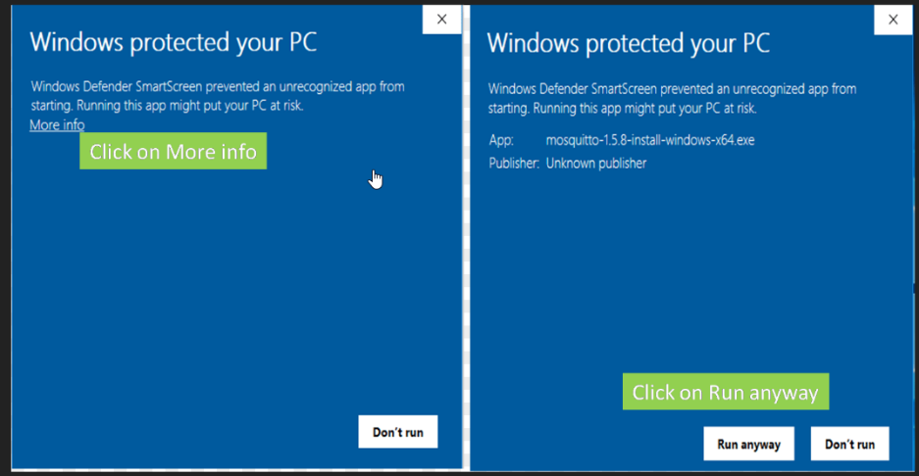
Als je geen aanvullende virus scanner gebruikt dan is op een Windows platform Microsoft Defender SmartScreen de standaard en deze kan naar voren komen met deze melding. Deze virusscanner detecteert onbekende (c.q. niet eerder opgestarte) applicaties en brengt dit onder de aandacht. Het 1e scherm kan voor enige verwarring zorgen omdat je niet direct de mogelijkheid krijgt om het alsnog uit te voeren. Zoals het scherm afdrukje laat zien kun je alsnog toestemming geven door op de knop “Meer informatie” te klikken en dan op “Starten” te klikken.
NB: Persoonlijk vind ik de Microsoft Defender SmartScreen niet goed genoeg en ik zou zeker een aanvullende virusscanner adviseren.

Quarantaine problemen
TIP uit de Telegram groep: Mocht Windows Defender (of andere virus scanner) de scanner direct na het downloaden blokkeren c.q. in quarantaine zetten dan kun je de virus scanner tijdelijk uitzetten. Daarna kun je de opnieuw de scanner downloaden en deze uitpakken. Vergeet niet om je virus scanner daarna weer aan te zetten!
https://support.microsoft.com/en-us/windows/turn-off-defender-antivirus-protection-in-windows-security-99e6004f-c54c-8509-773c-a4d776b77960
Doe jezelf altijd een plezier en controleer na het downloaden (en *voor* het opstarten) alsnog de bestanden met een virusscanner om te bevestigen dat het inderdaad een false positive was. Een andere mogelijkheid is om het aan te bieden aan virustotal.com zoals hierboven beschreven. Let altijd op wat je op een computer installeert, controleer de bron en doe je eigen research, op deze manier houd je je computer virus- en klachten vrij. De scanner zelf is opensource dus je hebt zelfs de mogelijkheid om de bronbestanden te controleren (zie paragraaf over opensource).

Instellingen

Instellingen - Algemeen

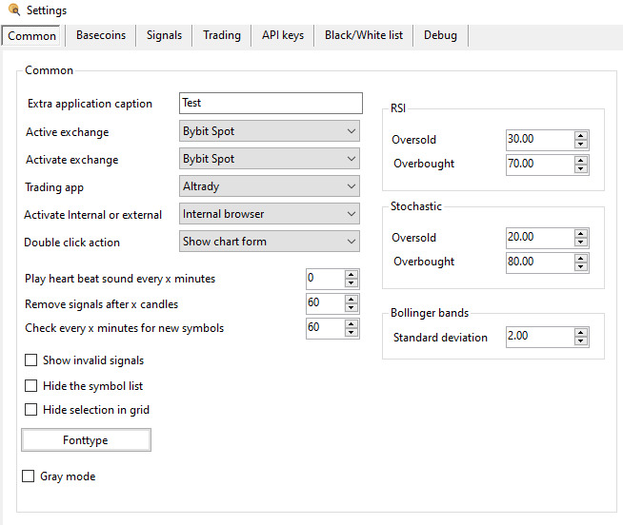
Onderstaand een uitleg van de diverse instellingen.

“Extra applicationcaption: Deze optionele tekst wordt opgenomen in de applicatie titel en is met name handig als je meerdere scanners hebt draaien.
“Active exchange”: Hier bepaal je op welke exchange je actief wilt zijn. Zorg dat je de applicatie opnieuw start als je deze aanpast en controleer dan de actieve basismunten.
“Activate exchange”: Je kunt signalen op de ene exchange maken en vervolgens de munt openen op een andere exchange. De exchanges verschillen in munten dus soms bestaan ze niet op de geactiveerde exchange. Daar zou een white- of blacklist uitkomst kunnen bieden.

“Trading app”: Hiermee wordt bepaald welke externe applicatie je opstart als je een melding of positie dubbelklikt, de keuze is momenteel tussen Altrady, Hypertrader, Tradingview of direct op de exchange. Als je wensen hebt voor andere trading apps geef dit dan aan samen met hoe we dat link technisch kunnen uitvoeren. De gebruikte links staan in het “*Weblinks.json“ bestand welke je kan vinden in de data folder.
NB: Hypertrader 3.0 kan momenteel nog niet gedeeplinkt worden en die zal voorlopig niet werken (als het wel werkt kunnen we de links aanpassen). Als iemand hier informatie over heeft horen we het gaarne.

“Activate Internal or external”: De scanner heeft een interne browser waarin de TradingView of Exchange website getoond kan worden. Als intern wordt ingesteld wordt de interne browser gebruikt (in het tabblad TradingView) en bij extern wordt een externe browser gebruikt.
NB: Intern kan niet gebruikt worden in combinatie met HyperTrader of altrady, dat zijn nu eenmaal externe applicaties.

“Double click action”: Hiermee geef je aan welke actie je wilt als je en dubbelklik op een melding, positie of munt doet. Er is een nieuw chart formulier welke de trend lijnen, de dominante (liquiditeit) zones en optionele FIB laat zien. Dit is over het algemeen genoeg om een indruk te krijgen van de situatie.
“Play hartbeat sound every x minutes”: Hiermee wordt om de zoveel minuten een geluid afgespeeld om aan te geven dat de tool draait. Dit als attentie aan de gebruiker of om eventuele bluetooth devices actief te houden (maar is ook handig als je om de zoveel tijd even naar een chart moet kijken). Deze staat standaard op 0 minuten waardoor deze instelling uitstaat.

“Remove signals after x candles”: Hiermee geef je aan hoe lang een signaal blijft staan in het scherm. Dit wordt via het aantal candles berekend, met een instelling van 15 verdwijnt een 1m candle na 15 minuten en een 5 minuten meldingen na 5x15=75 minuten.

“Check every x minutes for new symbols”: Hiermee wordt het interval ingesteld waarop de scanner de munten ververst. 1x per uur is over het algemeen genoeg. De scanner en trader heeft de status van een munt nodig om te bepalen of deze actief is (delisted) en of we meldingen willen hebben.

“Show invalid signals”: Hiermee heb je inzage in de afgekeurde signalen en tevens de reden van afkeuring. Dit is handig bij het uitzoeken waarom bepaalde signalen niet doorkomen. Immers 1 verkeerde instelling met volume, breedte BB of aantal candles lookback kan het aantal meldingen behoorlijk beperken en met deze optie zie je waarom de scanner bepaalde beslissingen maakt. De afkeuring tekst is terug te vinden in de kolom “Text”.

“Hide the symbol list”: Hiermee kun je de lijst met munten die aan de linkerkant staat verbergen. Er is ook een splitter aanwezig waarmee je de lijst groter of kleiner kan maken.

“Font type button”: Hiermee kan het lettertype en grootte naar wensingesteld worden. Bij de opzet van deze applicatie is niet overal rekening gehouden met de grotere lettertypes, labels en controls kunnen bij een (veel) groter lettertype over elkaar heen gaan lopen dus ga qua grootte niet overdrijven. De getoonde munten, signalen en posities blijven goed leesbaar (je kunt de kolombreedtes zelf aanpassen).

“Gray mode”: Dit is een poging om het zogenaamd black theme te benaderen. Echter dit werkt in C# Winform niet heel goed (standaard blijven de scrollbars e.d. grijs) en daarom is gekozen voor een concessie. Ooit gaan we de applicatie uitvoeren in C# .NET MAUI waarmee dit aangepakt wordt.

“RSI” en “Stochastic”: De applicatie maakt meldingen als munten overbought of oversold zijn en dat wordt bepaald door de grenzen van de RSI (30 of 70) en de Stochastic (20 en 80). Als je de grenzen strakker wilt zetten kun je de waarden aanpassen waardoor de overbought/oversold sneller of trager optreed.

“BB Std Deviaton”: Dit is de standaarddeviatie die wordt gebruikt bij het uitrekenen van de Bollinger Bands. Een lagere waarde geeft meer meldingen en een hogere waarde zal minder meldingen geven. Het beïnvloed alle beslissingen van de scanner en trader. De standaard waarde is 2%

Instellingen - Telegram
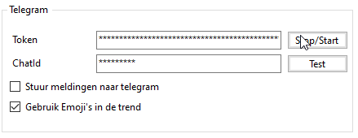

Om een chatbot te gebruiken kunt u een bericht sturen naar @BotFather. BotFather is een bot (technisch een Telegram gebruiker) die wordt ingezet om andere bots te maken. Het opzetten van zo’n bot is geen alledaags werk, daarom hieronder een stappenplan.

- Zoek in telegram de gebruiker BothFather. Er zijn meerdere gebruikers die BothFather in de naam hebben dus een vergissing is zo gemaakt. Het makkelijkste is om deze URL te gebruiken in de browser: https://telegram.me/BotFather
- Stel de vraag /Newbot aan Bothfather. Voor het aanmaken van de bot is er een scherm naam en een technische naam nodig.
- Vraag 1: Geef een scherm naam voor de bot (deze is zichtbaar in Telegram en wordt de naam van de groep)
- Vraag 2: Geef een technische naam (die wordt achter de schermen gebruikt, deze moet eindigen op bot)
Tip: Meestal gebruik je hier de scherm naam voor gevolgd door de tekst “Bot”.
- Zet het vinkje voor het versturen van meldingen uit omdat anders foutmeldingen ontstaan.
- Kopieer het token welke Bothfather gegenereerd heeft.
Dit token (een lange lijst met karakters) heeft ongeveer deze layout “6336569422:ABED0He6xSTmIhrzfj88cZnqIym0b0RLPOQ”.
- Zet dit token in de scanner (eerste vakje) en druk op de knop “Start/Stop”. Doordat de bot nu gestart is luistert de bot naar commando’s die je ingeeft op de nieuwe groep.
- Open de groep die de Bothfather voor je heeft gemaakt en wordt lid van die groep
- Stel in de groep deze vraag: ChatId
- De scanner antwoord met een aantal cijfers
- Kopieer deze cijfers en zet deze in het 2e vakje
- De Telegram configuratie is nu afgerond en het vinkje voor het versturen van meldingen kan aan.

“Stuur meldingen naar telegram”: Alle meldingen worden verstuurd naar Telegram. Telegram heeft limieten en bij veel meldingen kan het gebeuren dat signalen niet verstuurd worden. Dit is een limiet aan de kant van Telegram en het ligt niet aan de scanner. Ook andere scanners hebben deze limiet.

“Gebuik Emoij’s in de trend”: Als meldingen verstuurd worden naar telegram kun je kiezen of de trend door middel van emoij’s wordt getoond of door middel van platte tekst. Tenslotte houdt niet iedereen van kleurtjes en icoontjes…

Instellingen - Basismunten

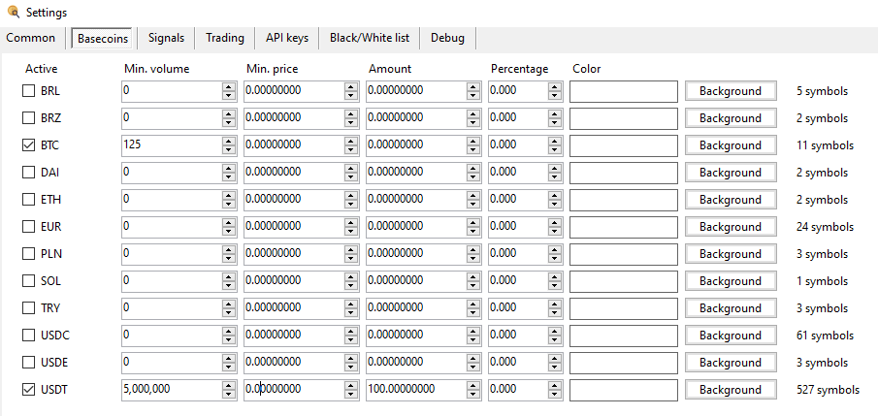
Hiernaast een plaatje van de Bybit spot basismunten.
“Active”: Per basismunt kun je aangeven of je de informatie van de exchange wilt ophalen en of je signalen wilt laten genereren. In dit voorbeeld halen we de informatie op voor BTC, EUR, USDC en USDT op maar laten we alleen signalen maken voor de USDT.
“Min. volume” / “Min. Prijs”: Een van de criteria voor de signalen is het volume van de munt, deze moeten voldoen aan een minimale volume (in de eenheid van de basismunt) en de minimale prijs.
Tip: Werk met munten met hogere volumes zodat een trade niet te lang duurt. Op Binance is het gebruikelijk om tenminste 7.500.000 dollar aan volume te gebruiken en in dit voorbeeld voor Bybit spot gebruiken we 4.500.00.

“Amount” / “Percentage”: Dit zijn instellingen voor de trader waarin de hoeveelheid het bedrag is waar je mee instapt. Indien het percentage is opgegeven is dit het percentage van de totale PF van dat basismunt.

“Color / Background button”: Hiermee kun je in het overzicht signalen en posities de kolom “Symbol” laten accentueren zodat je duidelijk het verschil kan zien. Met name makkelijk als je vaak in verschillende basismunten handelt.

Achteraan wordt het aantal munten getoond welke beschikbaar zijn binnen die basismunt.

Instellingen - Signalen
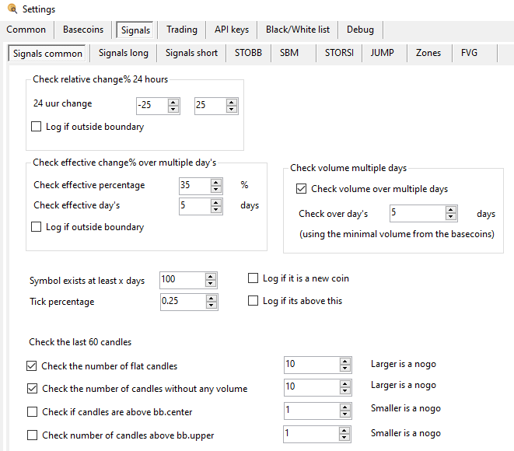
Op dit tabblad zijn er een aantal verschillende methodes beschikbaar om munten te kunnen filteren. Bovenin een aantal waarmee je kan filteren op een percentage hoe sterk een munt is gedaald of gestegen in een bepaalde tijd.

“24h Change”: Hier kun je het 24 uur volume filter percentage ingeven. De voorkeur is om de sterk gedaalde of gestegen munten te negeren (bijvoorbeeld -15% tot 15%). Munten die in 1 dag sterk bewegen maar uiteindelijk terug komen op circa hetzelfde prijsniveau vallen hierdoor niet op.

“Check effective change% over multiple day’s”: Hiermee kun je de totale beweging over meerdere dagen filteren. Omdat de 24h change% enkel het verschil ten opzichte van een dag geleden laat zien is de effectieve beweging geïntroduceerd, deze laat het verschil tussen de absolute bodem en top zien in de opgegeven dagen. Hiermee kun je munten die erg volatiel zijn of een pump en dump actie ondergaan makkelijker detecteren.
NB: Andere mensen vinden volatiliteit juist interessant. Gebruik -999 tot 999% (of -99% .. 99%) als je de filters wilt uitzetten.

“Check volume multiple day’s”: Hiermee kun je de volume controle over meerdere dagen uitvoeren. Wij zijn meestal alleen geinteresseerd in munten die consequent een bepaalde volume hebben. Hiermee kun je munten die erg tijdelijk hogere volume hebben makkelijker detecteren.

“Symbol exist at lease x day’s”: Er komen regelmatig nieuwe munten op de exchanges en die kunnen na de introductie vrij radicaal dalen of stijgen. Met deze instelling kun je aangeven om dit soort munten een aantal dagen te negeren. Uitzetten kan door hier een 0 in te vullen.

“Tick percentage”: Je hebt munten die een soort van barcode streepjes patroon hebben of die per tick een “enorme” afstand overbruggen. Via deze instelling krijg je in het hoofdscherm een indicatie afgeven dat het boven een bepaald percentage is en dat het dan wellicht een barcode chart is. In de lijst met signalen wordt de munt dan met rode letter getoond en daarachter wordt het berekende barcode percentage getoond.

“Check the number of flat candles”: Met deze instelling wordt gecontroleerd of er zogenaamde platte candles zijn. Met platte candles wordt bedoeld dat er totaal geen beweging is. Soms zie je tientallen platte candles achter elkaar. Effectief zit je dan gewoon te lang in een trade als je hier op instapt.
De standaard instelling is dat bij 20 platte candles in de afgelopen uur er geen melding komt.

“Check the number of candles without any volume”: Munten die niet of nauwelijks volume op candles hebben zijn niet interessant om op te handelen. Er wordt blijkbaar niet genoeg op gehandeld. Effectief zit je dan gewoon te lang in een trade als je hier op instapt.
De standaard instelling is dat bij 20 candles zonder volume in de afgelopen uur er geen melding komt.

“Check if candles are above bb.center”: Met de bb.sma wordt gecontroleerd of de munt af en toe over bepaalde grenzen van de BB gaat. Hiermee kun je controleren dat een munt genoeg beweging vertoond
NB: Voor de short controle wordt uiteraard het aantal onder de bb.sma geteld.

“Check number of candles above bb.upper”: Met de bb.upper wordt gecontroleerd of de munt af en toe over bepaalde grenzen van de BB gaat. Hiermee kun je controleren dat een munt genoeg beweging vertoond
NB: Voor de short controle wordt uiteraard het aantal onder de bb.lower geteld.

Instellingen - Signalen Long/Short
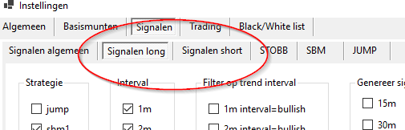
De instellingen voor het genereren van long en short signalen gesplitst, dit geeft meer mogelijkheden om te finetunen als je op een derivaten markt aan het traden bent. De instellingen tussen long en short zijn ongeveer gelijk, echter moet je voor short alles natuurlijk omdraaien qua trade richting. Hieronder een opsomming.

“Strategies” en “Intervals”:
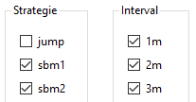
Hier maak je een keuze welke strategieën je wilt activeren en op welke intervallen je wilt handelen. Deze twee instellingen zijn noodzakelijk om een long of een short signaal te genereren.

De andere instellingen worden gebruikt om de signalen te filteren c.q. te beperken.
“Trend interval filter”:
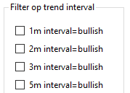
Ieder interval van een munt heeft een bepaalde trend en met deze instelling kun je aangeven welke van de interval trends je tenminste bullish of bearish wilt hebben. Stel dat alleen de 1h is aangevinkt, in dat geval worden enkel meldingen gegeven voor munten die op de 1 uur een bullish trend hebben. Hoe meer vinkjes je zet des te minder meldingen je zult ontvangen want er zijn altijd runs en pullbacks op elk interval.

“Genereer signalen indien de barometer”:
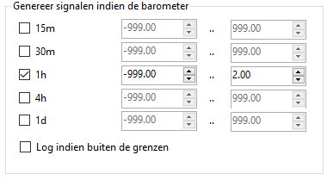
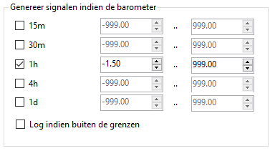
Met deze 5 intervallen en bijbehorende grenzen kun je aangeven dat wanneer de barometer buiten de opgegeven grenzen valt de scanner moet stoppen met het genereren van signalen. In het voorbeeld links willen we dat de scanner stopt als de barometer onder de -1.50 staat. De bovengrens van 999 is voor een long positie niet heel relevant. Voor een short melding zoals op rechts is het omgedraaid en willen we dat de scanner stopt indien de barometer hoger is dan 2.

Met het vinkje log kun je traceren waarom er geen meldingen meer komen.

“Market trend filter”:
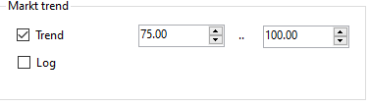
Hiermee kun je aangeven dat je alleen meldingen wilt zien die voldoen aan een bepaalde markttrend percentage. In dit voorbeeld met 75% tot 100% geef je aan dat je alleen meldingen wilt ontvangen als de munt (op de hogere intervallen) in een bullish trend zit. Omgekeerd zou je voor een short melding -100% tot -75 aangeven.

Instellingen - STOBB Signalen
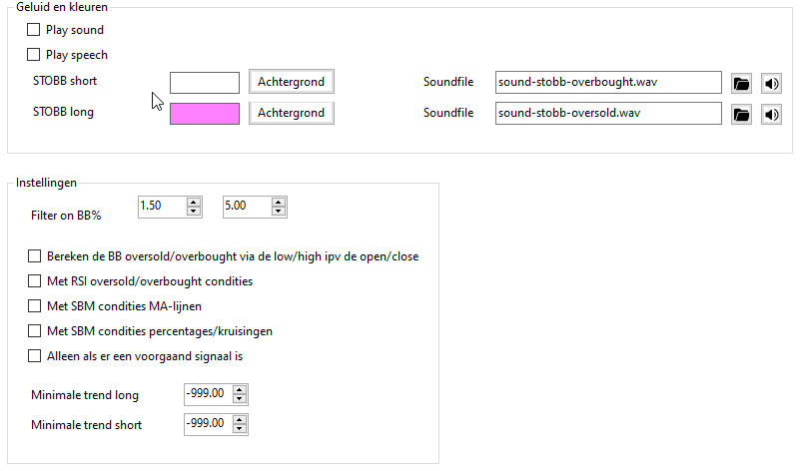
STOBB is een term die zijn oorsprong heeft als een zogenaamd CC-signaal van de crypto scanner van www.cryptocoiners.nl. De STOBB signalen kun je gebruiken voor zowel de cc#1 methode als de cc#2 methode.

Theorie van de STOBB: Voor een long melding moet er een candle zijn die opent of sluit onder de onderste Bollingerbands en waar zowel de %D als de %K van de Stochastic onder de 20 is (de munt is oversold). Voor een short melding moet er een candle zijn die opent of sluit boven de bovenste Bollingerbands en waar zowel de %D als de %K van de Stochastic boven de 80 is (de munt is overbought). Via de instellingen kun je nog criteria toevoegen aan dit type melding.
“Geluid en kleuren”: Hier kun je aangeven wat de achtergrondkleur van de melding moet zijn (wit is geen accent gebruiken), of en welke geluid je wilt laten afspelen (+bestandskeuze) en of je via een computerstem wilt laten melden dat er een signaal is.
“Filter on BB”: De BollingerBands (BB) heeft een bepaalde breedte, met de instellingen kun je filteren waardoor op de minimale en/of maximale breedte kan worden gefilterd. Er is voor gekozen om dat niet per interval te doen omdat er anders veel te veel instellingen ontstaan. De voorkeur is om een ondergrens van tenminste 1.5% te gebruiken en als de bovengrens wordt meestal 4 of 5% (voor de CryptoCoiners CC#1 STOBB signalen is een waarde van 3 tot 5% gebruikelijk). Echter, dit zijn enkel richtlijnen zodat je als startende trader niet in te volatiele munten stapt.

“Bereken de BB oversold/overbought via de low/high ipv de open/close”: De berekening gebruikt de candle open /close om te bepalen of deze onder of boven de BollingerBands valt. Met de instelling via high/low worden deze berekend via de wicks van de candles. Hierdoor krijg je meer (valse) signalen.

“Met RSI oversold/overbought condities”: Aanvullend wordt gecontroleerd of de RSI op het moment van de melding ook oversold/overbought is. Hierdoor wordt het aantal meldingen verder gereduceerd (meestal zijn er genoeg STOBB meldingen).

“Met SBM condities MA-lijnen” / “Met SBM condities percentages/kruisingen”: Er zijn een aantal extra condities waarmee je kan aangeven of het moet voldoen aan de volgorde van de MA lijnen, de MA afstand condities en kruizingen. Hiermee kun je de signalen dus pre-filteren op een mogelijke SBM melding.

“Alleen als er een voorgaand signaal is”: Geef de melding alleen als er een voorgaande STOBB melding was, je slaat de eerste STOBB melding dus over en daardoor krijg je de melding pas bij de 2e of daarop volgende STOBB melding.

“Minimale trend long” / “Minimale trend short”: Met de minimale trend worden de signalen gefilterd op het trend percentage. Met -999 zet je deze optie uit.

Strategie Stobb.Multi
Dit is hetzelfde als de STOBB strategie maar dan over meerdere timeframes. Er moet een STOBB melding zijn op een bepaald interval en in de 5 hogere intervallen moeten er tenminste 3 STOBB condities aanwezig zijn.

Instellingen - SBM Signalen
SBM is een term die zijn oorsprong heeft dankzij Maurice en staat voor Stochastic, Bollingerbands en de positionering van 3 verschillende MA's (de PSAR indicatie is niet in de naam meegenomen). Het is in feite een bijzondere STOBB melding met een aantal aanvullende condities welke een benadering zou moeten zijn dat de munt zijn laagste punt heeft bereikt (let wel: benadering, het is niet altijd het geval).

De basis voor een SBM signaal is altijd:
- Wordt voldaan aan de minimale BB breedte
- Staan de MA lijnen in de juiste volgorde (ma200>ma50>ma20 bij oversold)
- Staat de PSAR op of onder de MA20
- De ma200/ma50 en ma50/ma20 hebben een bepaalde afstand (c.q. percentage)
- De ma200/ma50 en ma50/ma20 hebben elkaar niet gekruist in de laatste x candles
- 1 of meerdere condities afhankelijk van het type SBM melding (zie hieronder)

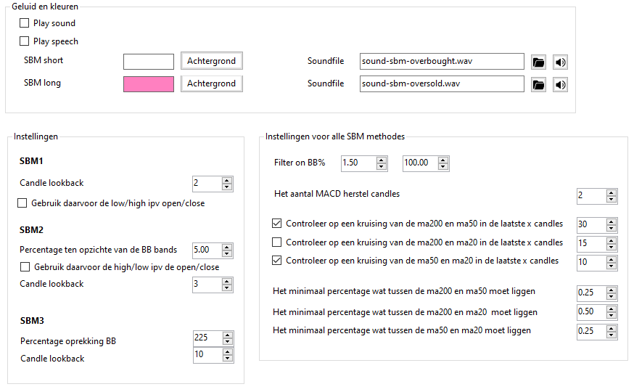
“Geluid en kleuren”: Met de bovenste instellingen kun je een achtergrondkleur opgeven wat het achtergrond kleurtje van de melding wordt (wit is geen accent gebruiken), of en welke geluid je wilt laten afspelen (+bestandskeuze) en of je via een computerstem wilt laten melden dat er een signaal is.

Naast de “zuivere” SBM 1 signalen zijn er ook andere manieren om een SBM melding te verkrijgen zoals de SBM2 en 3. Deze beredeneren de SBM op een andere manier en daarom betitel ik ze als “onzuiver”. Bij een SBM melding gaat het uiteindelijk om een bepaalde marktsituatie te vinden waarin de MA lijnen en de PSAR een bepaalde afstand tot elkaar hebben, hoe je die situatie vindt is niet heel belangrijk.

SBM 1 Signalen
Via de twee vinkjes kun je aangeven welke variant van de SBM 1 melding wilt hebben.
Genereer aankoop (long) meldingen. De SBM strategie is een variatie op de STOBB oversold met als extra de conditie dat de ma200 boven de ma50 is, de ma50 boven de ma20 is, en de PSAR op of onder de ma20 (doel: het innemen van een long positie). De andere is een variatie op de STOBB overbought met als extra de conditie dat de ma200 onder de ma50 is, de ma50 onder de ma20 is, en de PSAR op of boven de ma20 (doel: het innemen van een short positie)

SBM2 Signalen
Dit is een variatie op de SBM 1 meldingen. In de laatste x candles is de sluitprijs van een candle boven of onder een bepaald percentage van de BollingerBands geweest (de bovenste of onderste band is de 0%). Als de prijs in de onderste (of bovenste) regio van de BB is geweest zou het mogelijk een SBM instap moment kunnen zijn.

SBM3 Signalen
Een andere variatie op SBM 1. In de laatste x candles is de breedte van de Bollinger bands een bepaald percentage omhoog of omlaag gegaan. Het principe van een SBM melding is dat de prijs “stevig” gedaald moet zijn en dit is een poging om dat via de BB breedte als een melding terug te laten komen. De gedachte hierachter is prima, maar je krijgt de melding waarschijnlijk te laat.

De overbought en/of oversold worden normaliter bepaald doordat een candle opent of sluit onder of boven de BollingerBands, maar met de instellingen via high/low kunnen deze berekend worden via de wicks van de candles.

Aanvullende SBM condities
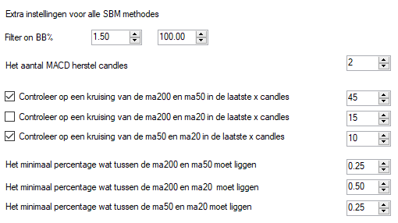
Bij alle SBM meldingen wordt gecontroleerd of er een bepaalde afstand is tussen de MA lijnen en of er een recente kruising is geweest van de MA lijnen.
Want je wilt niet blindelings in iedere SBM melding instappen, met name als de MA-lijnen elkaar (heel) recent hebben gekruist is het advies om een volgende SBM melding af te wachten. Met name een kruising van de MA50 en MA200 is een absolute NOGO (maar in een positief markt klimaat kun je die afweging wellicht achterwege laten). De kruising van MA lijnen wordt bepaald door een aantal candles terug te gaan en te controleren of de lijnen elkaar gekruist hebben. Wil je het niet controleren zet dan de vinkjes uit.

Met deze percentage condities kun je afdwingen dat er een bepaalde ruimte moet zijn tussen de MA lijnen. Een goede SBM melding is tenslotte een melding waarbij met name de MA20 afstand genomen heeft ten opzichte van de MA50, en de MA50 afstand heeft tot de MA200. Wil je het niet controleren zet dan de waarden op een laag getal.

Filter on BB: De BollingerBands (BB) moet een bepaalde breedte hebben waardoor op de minimale en/of maximale breedte kan worden gefilterd. Er is voor gekozen om dat niet per interval te doen omdat er anders te veel instellingen ontstaan. Mijn voorkeur is om een ondergrens van tenminste 1.5% te gebruiken en als de bovengrens gebruik ik meestal 100% (voor de SBM methode is een maximum eigenlijk overbodig).

Instellingen - JUMP Signalen
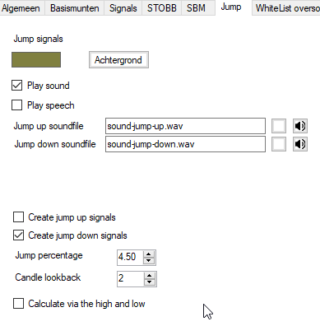
Hiermee kun je de grote stijgers en dalers in de gaten houden. Vaak begint een goede SBM met een jump, gevolgd door een of meer gewone STOBB meldingen en dan volgt later een SBM melding waardoor je bijna via de meldingen kan traceren dat een munt zijn laagste punt bereikt heeft (daar is dan wel wat geduld voor nodig).

“Geluid en kleuren”: Met de bovenste instellingen kun je via de achtergrondkleur aangeven wat het achtergrond kleurtje van de melding is (wit is geen accent gebruiken), of en welke geluid je wilt laten afspelen (+bestandskeuze) en of je via een computerstem wilt laten melden dat er een signaal is.

De Candle-Jump heeft een extra instelling waarmee je aangeeft wat het minimum percentage van de jump moet zijn die geconstateerd wordt in de laatste x candles. Het percentage dat een candle beweegt over x candles wordt genoemd in de jump melding. Als extraatje kan de jump berekend worden over de wicks in plaats van de candle open/close.

- Jump short: Een signaal dat een munt een bepaald percentage naar beneden "springt"
- Jump long+: Een signaal dat een munt een bepaald percentage naar boven "springt"

Instellingen - STORSI
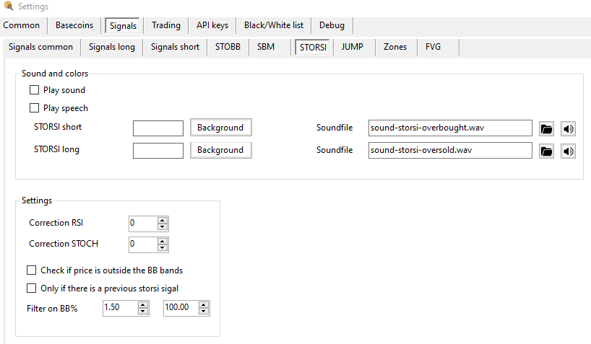
Deze is gebaseerd op de WGHM indicator van Keyvan (Wave Generation High Momentum = We Gaan Het Meemaken indicator) en die bestaat simpelweg uit het samenvallen van de oversold/overbought situatie van zowel de STOCH als de RSI.

“Correction RSI”: Via deze waarde van 0 .. 10 kun je de RSI condities aanscherpen. Bij 10 wordt de RSI vergeleken met 20/80, hoe hoger het getal is des te minder meldingen je zult krijgen (zelf gebruik ik vaak een instelling van 5).

“Correction Stoch”: Via deze waarde van 0 .. 10 kun je de STOCH condities aanscherpen. Bij 10 wordt de STOCH vergeleken met 10/90, hoe hoger het getal is des te minder meldingen je zult krijgen. Normaliter staat deze waarde op 0, het is gebruikelijker om de RSI correctie toe te passen.

Strategie STORSI.Multi
Dit is hetzelfde als de STORSI strategie maar dan over meerdere timeframes. Er moet een STORSI melding zijn op een bepaald interval en in de 5 hogere intervallen moeten er tenminste 3 STORSI condities aanwezig zijn.

Instellingen - Zones
Op basis van de trend (berekend via de open/close) worden dominante swing lows en swing highs berekend. En op basis van de berekende dominante swing punten worden liquiditeit zones berekend. Vaak reageert de koers op zo’n zone maar dat is tevens afhankelijk van de BTC beweging en of er andere interessante zones of FVG in de buurt liggen.

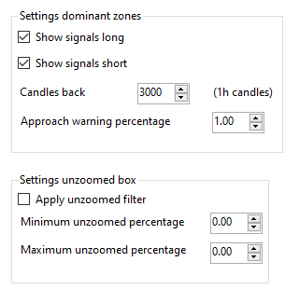
“Show signals long/short”: Of je de long en/of short zones wilt zien als melding.

“Candles back”: Hoeveel 1h candles je wilt gebruiken voor de berekening. De scanner heeft standaard 500 candles per interval in het geheugen. Hoe meer candles je gebruikt des te langzamer het berekenen van de zones maar des te meer zones je ziet.

“Approach warning percentage”: Op hoeveel procent afstand je een signaal wilt hebben zodat je je kan voorbereiden op de beweging van de zone.

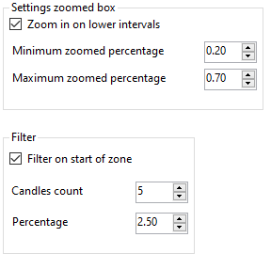
“Zoom in on lower intervals”: Of je wilt inzoomen op de lagere intervallen. De scanner kan dan proberen de gevonden zone bij te stellen tot de gewenste opgegeven percentages.

“Minimum/Maximum zoomed percentage”: De zone moet niet te groot en niet te klein zijn. Volgens de theorie van Keyvan is ergens tussen de 0.2 en de 0.7 een redelijke zone (grotere zones kunnen ook werken, het zijn slechts richtlijnen)

“Filter on start of zone”: Een van de theorieën is dat de kracht waarmee een zone wordt gevormd in bepaalde mate belangrijk is voor een reactie. Deze laatste sectie bepaalt met hoeveel candles een bepaalde afstand overbrugt wordt.

Instellingen – Fair Value Gaps (FVG)
Op basis van de laatste 3 candles worden Fair Value Gaps berekend. Net zoals bij de dominate liquiditeit zones reageert de koers vaak op zo’n zone. Als er verschillende zones (dicht) in de buurt van elkaar liggen is het even afwachten welke zone de markt gaat kiezen.

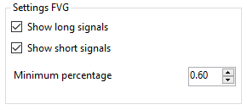
“Show signals long/short”: Of je de long en/of short zones wilt zien als melding.

“Minimum percentage”: De FVG zone moet niet te klein zijn. Hier is een betrekkelijk grote 0.6% gekozen. Het moet zeker geen kleine percentages zijn omdat je dan overspoeld wordt met willekeurige FVG zones.

Instellingen White- en Black list (long/short)
De lijsten zijn opgesplitst voor de oversold en overbought meldingen. Overbought (c.q. short gaan) kun je alleen met munten die je in je bezit hebt (of op een derivaten exchange) en oversold gebruik je om long te gaan op een munt (afhankelijk van de mogelijkheden van de exchange).

- In de white list zet je de munten waarvoor je signalen wilt zien, zodra je hier dus iets invoert ontvang je geen signalen meer voor munten die niet in de lijst voorkomen.
- In de black list zet je de munten waar je geen signalen van wilt zien, je sluit hier dus munten mee uit.
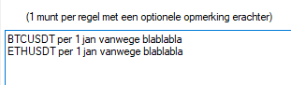
Notatie: de volledige naam van de munt moet worden ingevoerd zonder leestekens en daarachter kun je een optionele tekstuele aanvulling zetten. Munten die niet (meer) bestaan of verkeerd geschreven zijn worden genegeerd.

Instellingen Trading
Momenteel zijn we aan het testen om de gemaakte signalen aan te bieden aan een interne trading bot. Dit is op dit moment een simpele DCA bot. Het heeft met een positieve markt goede resultaten (je wordt er niet rijk van, handmatig traden is vele malen effectiever).

Door het vertrek van Binance gevolgd door het vertrek van Bybit futures was er extra werk te doen en is de bot niet publiek gemaakt. Ondanks dat de bot niet actief is willen we alvast de documentatie opbouwen en publiceren.

Onthoud dat dit “work in progress” is en dat trade resultaten mogelijk kunnen tegenvallen. Voeg hier in gedachten alle financiële bijsluiters bij die ze hanteren in crypto land, ik ben geen Crypto goeroe die de toekomst kan voorspellen en ik wil al helemaal niemand gouden bergen beloven! Verder heeft een bot aandacht nodig, en daarnaast is natuurlijk altijd mogelijk dat je geld verliest in plaats van wint!

De bot is gebaseerd op ideeën die zijn ontstaan in het tijdperk van Zignaly die destijds vrij te gebruiken was. Zignaly is ondertussen commercieel gegaan en sindsdien ben ik daarmee opgehouden. Het principe van Zignaly was dat er een extern aankoop signaal wordt gegeven en dat de bot dan een eerste koop gaat doen gevolgd door een aantal optioneel bijkopen. Verkoop was door middel van een gefixeerd percentage of door een trace mogelijkheid. Doordat je zelf een externe bron moest hebben en aankoppelen was het minder aantrekkelijk.

Datzelfde principe zit momenteel in de bot echter wel met een hoop beperkingen t.o.v. Zignaly. De bot krijgt de signalen van de scanner (SBM, STOBB, STORSI enzovoort) en opent een positie (door middel van een limit order of een market order). Indien dat lukt dan wordt er een verkoop order geplaatst op een vast percentage en wordt na een instelbare cooldown tijd een bijkoop order geplaatst X% onder de vorige, de dca bijkopen kun je zelf inregelen inclusief het aantal dca’s. Als je bij iedere dca 2x de inleg doet gaan de bedragen vlot omhoog. Belangrijk om te weten is dat deze bot op dit moment geen stoploss gebruikt.

Verderop enige screenshot (de schermen hebben t.z.t. wel enige toelichting nodig, maar het geeft alvast inzicht waar de scanner naar toe gaat). De gegevens zijn afkomstig van een papertrade bot die circa 3 week actief is en waarin (met name in het begin) er wel eens het een en ander mis is gegaan. Het BTC dropje van circa 24 juli is tevens goed zichtbaar, de bot heeft toen een stuk minder activiteit gehad.

Trading

“Trading”: Hier maak je de keuze voor de manier van handelen:
- Papertrading: De trader gaat traden met nep geld, op basis van de signalen worden er posities geopend en via de 1m candles worden de openstaande (nep) orders afgehandeld.
NB: Er is nog geen asset management aanwezig, statistiek zie je op het dashboard.
- Trading exchange: Er wordt live op de exchange gehandeld. Hiervoor is een API key en API secret noodzakelijk. Statistieken van de afgesloten posities kun je volgen op het dashboard.
Er is gekozen om deze optie te laten vervallen omdat iedere exchange maatwerk vereist.
- Altrady webhook: In de trader wordt een positie gemaakt en deze positie wordt gedelegeerd naar de Altrady webhook. Aan deze in Altrady geconfigureerde webhook kun je een papertrade account of een echt account koppelen. Hoewel de trader alle nodige gegevens vanuit de trader meestuurt naar Altrady moet in de Altrady webhook aangeven worden of de dca, sl en tp’s gebruikt worden, zo niet dan moeten hier andere smart orders voor gemaakt worden. De posities worden door Altrady beheert en daarom moet je statistiek aan de kant van Altrady opzoeken (de trader kan het niet bijhouden). Nadat de opdracht naar Altrady is verstuurd sluit de trader de positie. Hiervoor is een API key en API secret noodzakelijk.

“Geen nieuwe posities innemen”:
Indien aangevinkt dan worden er geen extra posities gemaakt en (indien de markt meezit) worden langzamerhand de openstaande posities afgesloten.

“Geluid voor een trade afspelen”:
De trader laat een (TradeDash) geluidje horen indien er een order (in zijn geheel) gevuld wordt. Handig als je geen trading app op de computer hebt openstaan.

“Log geannuleerde orders”:
Het annuleren van orders wordt gelogd en tevens naar Telegram gestuurd
NB: Deze optie wordt wellicht verwijderd

“Futures Margin / Futures Leverage”:
Voor Bybit Futures kun je hier het gewenste margin en leverage invullen, standaard is het isolated en 1x wat de meest veilige keuze is.

API keys

“API key / API secret/password”:
Dit is de key/secret combinatie van het exchange account waarop je wilt traden. Indien Altrady gekozen is als trading mogelijkheid moet hier de webhook key/secret worden ingevuld. Voor Kraken moet het wachtwoord tevens ingevuld worden (is nu niet zichtbaar)

Hoofdscherm
Vanuit het hoofdscherm zie je links een lijst met symbolen, bovenin een barometer en diverse cijfertjes en daarnaast een aantal tabbladen.

Barometer en andere informatie
Bovenin het scherm is altijd de “bekende” CC barometer zichtbaar, je kunt daar een basismunt selecteren. De barometer wordt 1x per minuut uitgerekend en het kan na het opstarten eventjes duren voordat de barometers uitgerekend zijn en getoond worden. Links onder zie je de tijd dat de barometer voor het laatst uitgerekend is (12:29), de 0.06 is de huidige 1H barometer waarde en de grafiek laat het verloop zien van ongeveer de laatste 5 uur (iedere verticale lijn is hierin een uur).

Naast de barometer grafiek wordt van een aantal munten de prijzen en het 24h volume getoond. Op verzoek (en omdat er ruimte over was) daarnaast:
- US Dollar index
- BTC dominantie
- SP500
- Market cap
- Fear en greed index

Je kunt dubbelklikken op de munten (waarmee je naar de trading app gaat) of op de aanvullende informatie waarmee je de interne Tradingview browser start. How cool is that!
Helemaal rechts een aantal technische zaken van de scanner. Met de veranderende tellertjes kun je afleiden of de scanner zijn werk nog naar behoren doet.

Hoewel er ondertussen diverse oplossingen zijn om te herstellen van “hybernate” of van een een (tijdelijke) internet storing en dergelijke kan het altijd voorkomen dat de scanner stil blijft staan waardoor je de scanner moet herstarten.

Lijst met munten
Links in het hoofdscherm zie je een lijst met munten (hier kun je op filteren via de textbox). De lijst is vanuit de instellingen onzichtbaar te maken waardoor er meer ruimte beschikbaar komt voor de signalen.

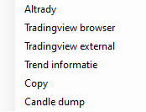
Op de munten links de volgende opties met RMK
- Activeren trading app (Altrady, Hypertrader enzovoort)
- Activeren interne Tradingview browser
- Activeren externe Tradingview browser
- Informatie over de trend weeggeven (zie FAQ)
- Kopieer de informatie van het grid (puntkomma gescheiden, momenteel alleen de naam)
- Chart formulier, toont de liquiditeit en FVG zones en de trend informatie lijnen
- Candle dump, bewaar alle candles van de munt in een Excel bestand (duurt een paar seconden)

Hoofdmenu
Linksboven is de optie “Menu” zichtbaar met daarin diverse opties
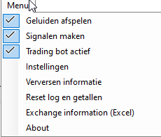
- Geluiden afspelen, via deze optie kun je alle geluiden uitzetten
- Signalen maken, op deze manier kun je meldingen uitzetten.
- Trading bot actief, de trading bot aan of uitzetten
- Instellingen aanpassen (zie vorig hoofdstuk)
- Verversen: Opnieuw de exchange informatie ophalen (symbolen en candles)
- Reset - De aantallen in de informatie op 0 zetten en log venster leeg maken
- Enige exchange informatie via een Excel bestand
- Een about scherm met de versie informatie

Tabblad Signals
De signalen waar het allemaal om draait. In dit tabblad wordt veel informatie getoond over de gemaakte signalen, inclusief de technische gegevens waarmee je kan achterhalen of het klopt. De kleuren in de SMA 50/200 en PSAR kolom zijn op dit moment afgestemd op de SBM- long methode, met andere woorden als die 3 kolommen groen zijn dan is het een geldige SBM melding.

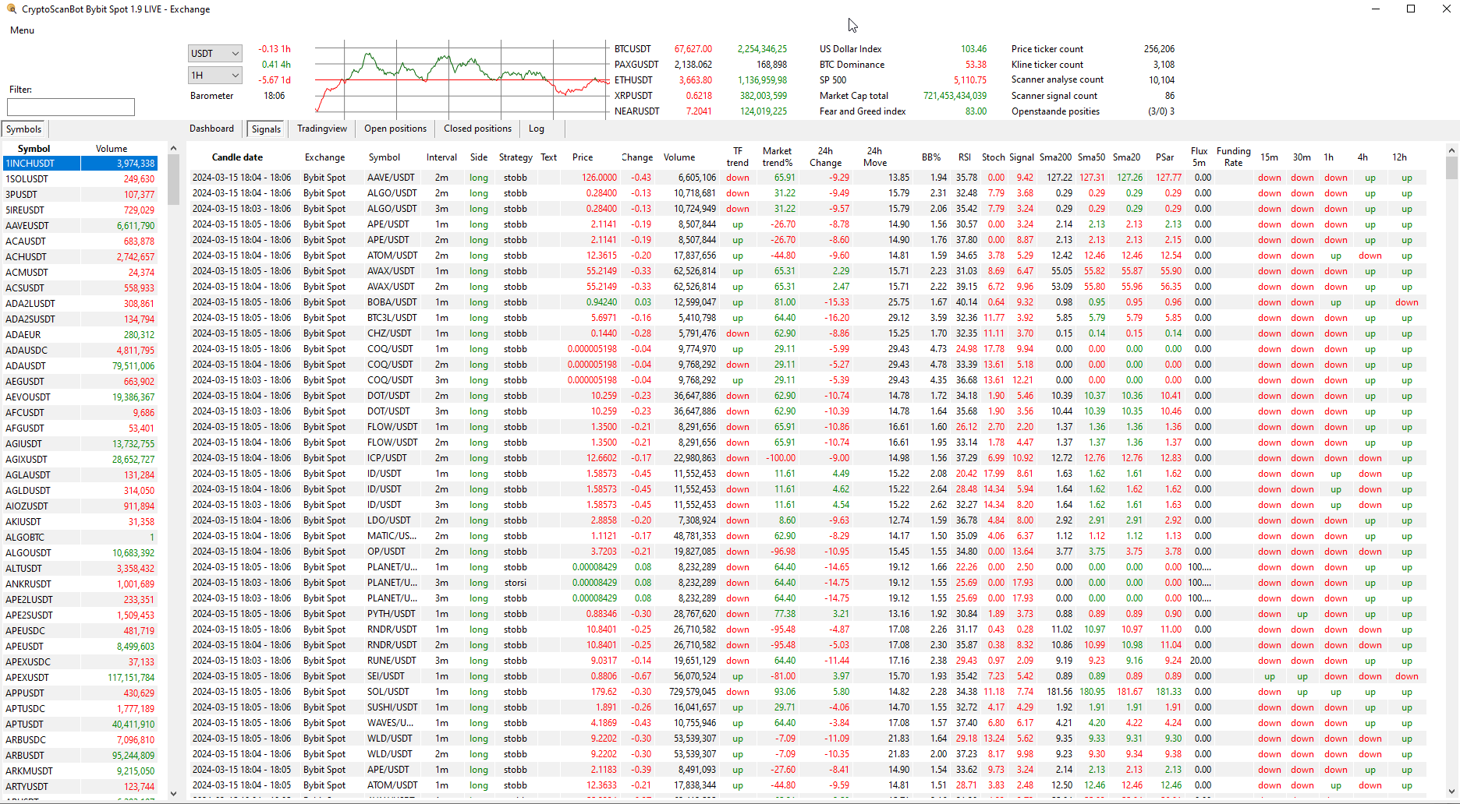

De meeste kolommen zijn wel duidelijk en hebben geen toelichting nodig, onderstaand wat afwijkende kolommen:

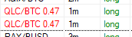
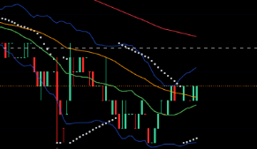
- Symbol: In bepaalde gevallen wordt de naam van de munt in het rood gezet. Dit is omdat de munt dan een zogenaamde barcode chart kan zijn waarbij 1 tick op de chart meer dan het ingestelde tick percentage in de instellingen is. Soms is het hierdoor lastig(er) om in- of uit de trade te komen.
- De kolom “Text” bevat optioneel tekst met bijvoorbeeld het aantal procent dat een munt “springt”, als je ook ongeldige signalen laat zien wordt hier de reden van afkeuring getoond (handig bij controles van de instellingen)
- Price is de prijs waarop de melding heeft plaatsgevonden
- Change laat de percentuele stijging zien ten opzichte van de prijs van het signaal.
- TF-Trend: De trend van het interval van de melding.
- Markt-Trend: De scanner gebruikt intern de intervallen 1m, 2m, 3m, 4m, 10m, 15m, 30m, 1h, 2h, 4h, 6h, 12h en 1d. Over elk van die intervallen wordt een zigzag indicator berekend, waarna de P&T wordt berekend en vandaar uit een trend (bullish, bearish of sideway's) wordt beredeneerd. Per interval wordt een gewicht aan het interval gehangen (in dit geval de enumeratie, 1m=1, 2m=2 en de 1 dag is dan het zwaarste gewicht). Indien de trend positief is wordt het interval-gewicht bij het totaal opgeteld en indien de trend negatief is wordt het interval-waarde afgetrokken. Dat wordt voor alle intervallen gedaan en dat geeft uiteindelijk een getal wat gedeeld wordt door het maximale totale gewicht wat mogelijk is. Het resulterende getal valt uiteindelijk in de range -100% tot 100%. Het zwakke punt is hierbij de interpretatie van P&T (zie paragraaf over de trend berekening).

Via de rechtermuisknop op een signaal de volgende opties.
- Activeren trading app
- Activeren interne Tradingview browser
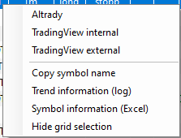
- Activeren externe Tradingview browser
- Informatie over de trend weeggeven
- Kopieer de informatie van het grid (puntkomma gescheiden)
- Chart formulier, toont de liquiditeit en FVG zones en de trend informatie lijnen
- Candle dump, bewaar alle candles van de munt in een Excel bestand (duurt een paar seconden)
- De selectie verbergen

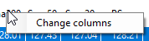
Via de rechtermuisknop op de titels van de signalen kun je de kolommen aanpassen. Hiermee kunnen de kolommen van het grid (on)zichtbaar worden gemaakt waardoor iedereen zijn eigen indeling en informatie naar eigen wens kan tweaken.

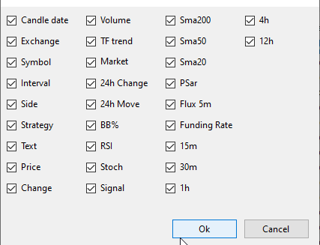
Zo is de kolom exchange bijvoorbeeld niet heel relevant (tenzij je meerdere sessies van de scanner hebt draaien). En zo zijn er vast meer kolommen die best verborgen kunnen worden.

Het grid bewaard de ingestelde breedte van de kolommen. Verslepen van kolommen is mogelijk, maar dat wordt (nog) niet hersteld na herstarten.

Tabblad Tradingview
Deze is via de rechtermuisknop via een signaal of de symbolen aan te sturen. Je kunt in TradingView inloggen op je account waardoor je de beschikking hebt over je gebruikelijke indicatoren. Afhankelijk of je aanvullende pakketten bij Tradingview hebt gekocht kun je meer indicatoren tonen (onderstaand is wellicht wat druk)

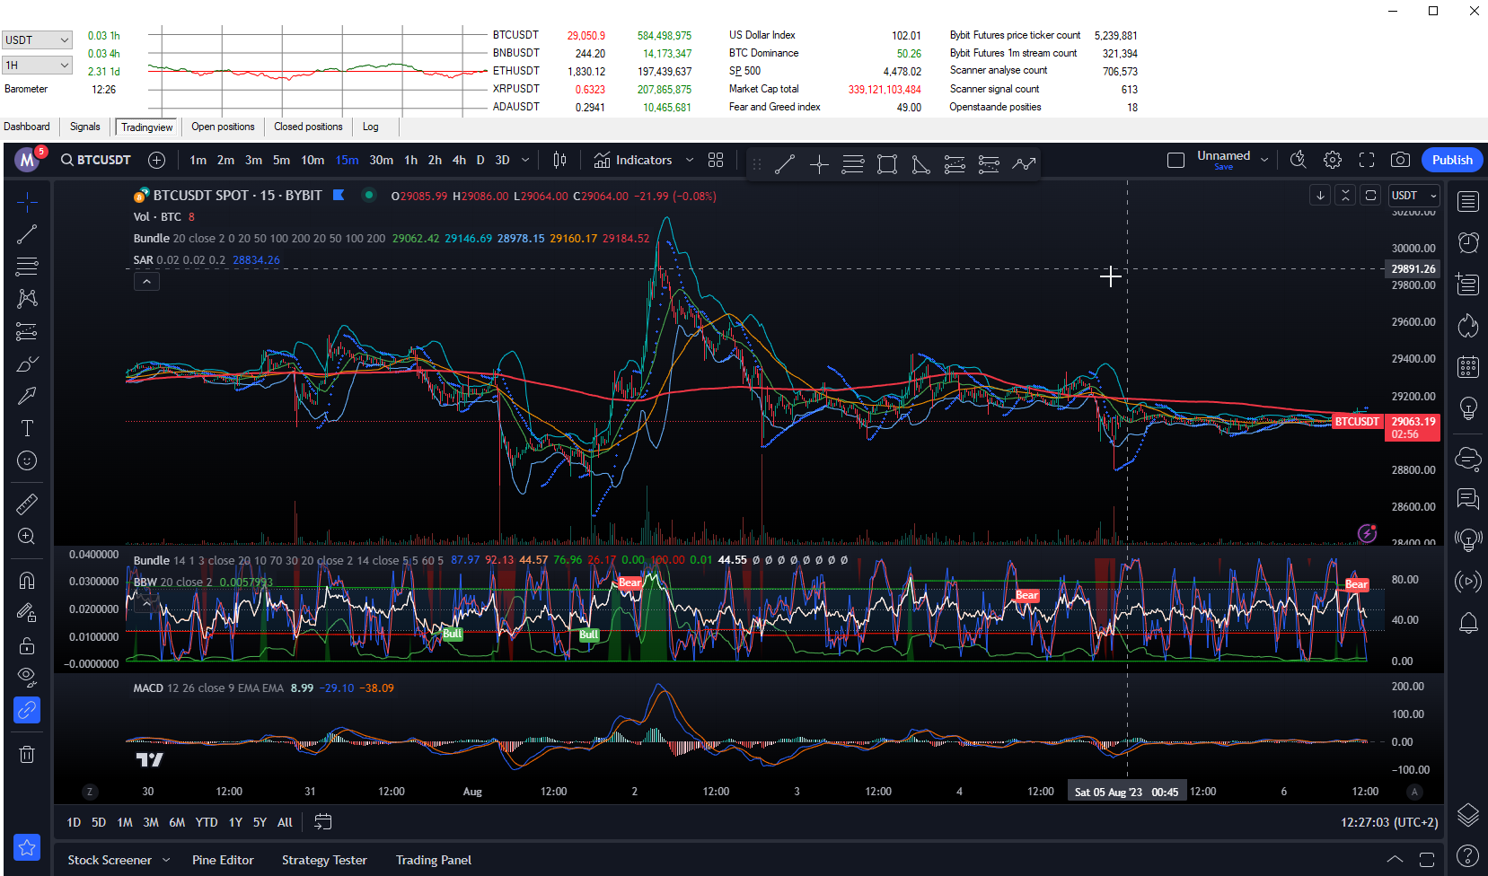

Tabblad Log
Enige informatie over de achtergrond processen, voortgang en logging en eventueel fouten.

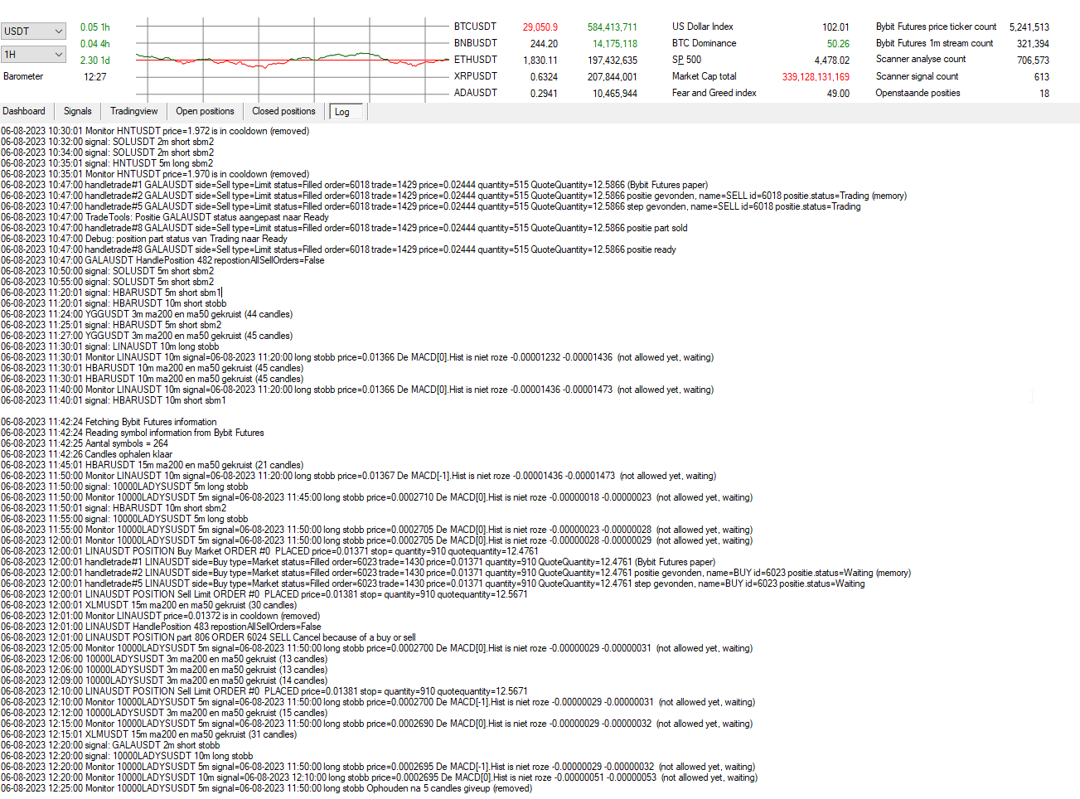

Tabblad Dashboard
De cijfers zijn afkomstig van een papertrade bot die een kleine maand draait. Dit dashboard komt (naast de open en gesloten posities) beschikbaar als de trader is goedgekeurd.

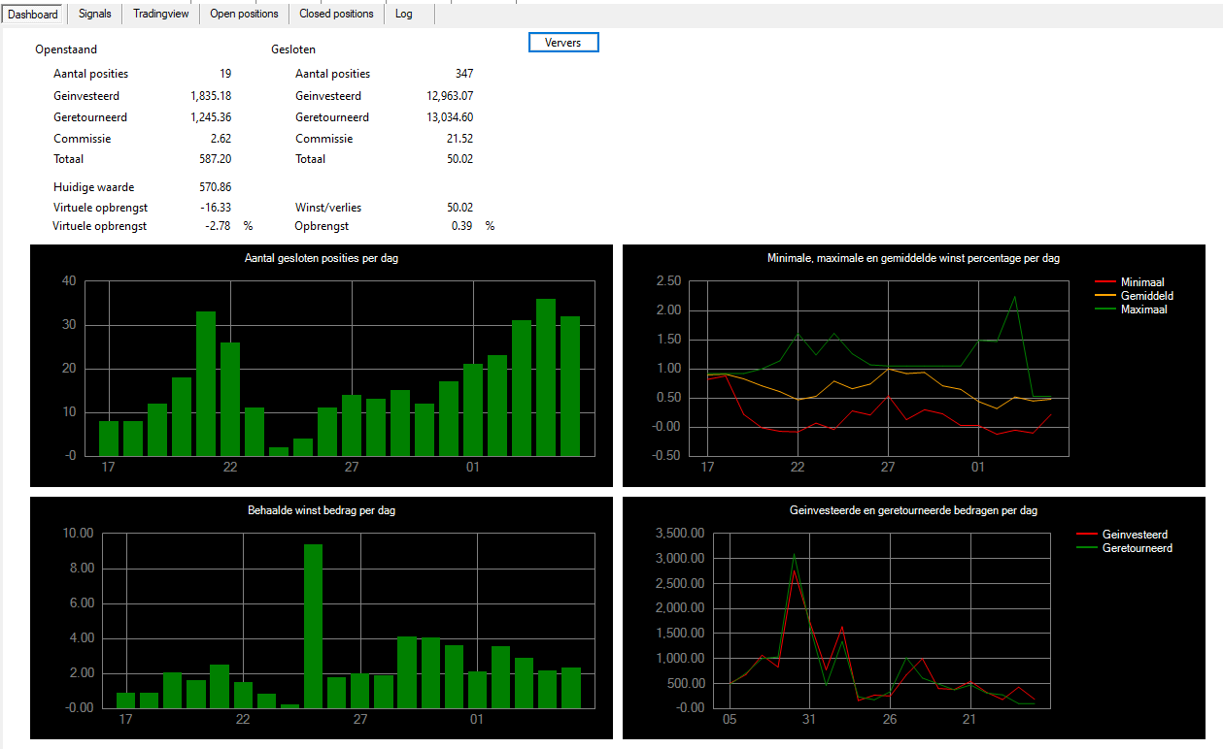

Tabblad open posities
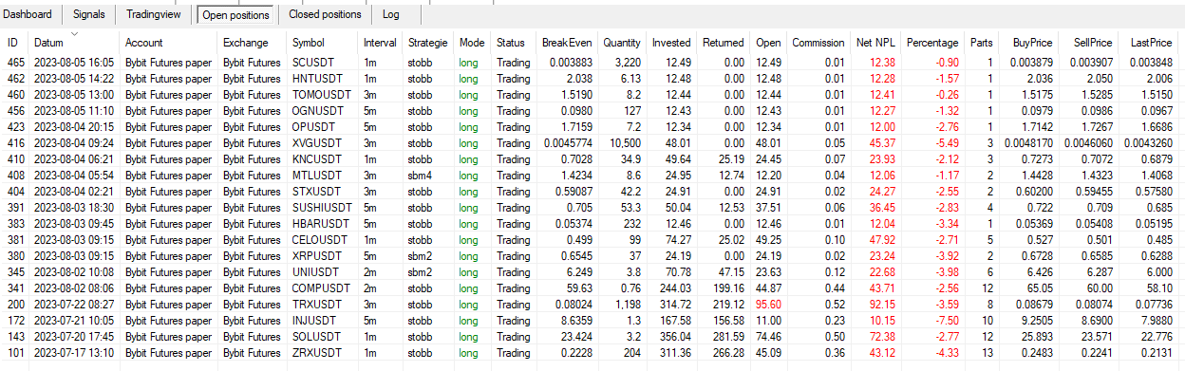

Hier zie je ook tegenvallers zoals de onderste 4 die al sinds de start van deze bot lopen. Het zogenaamde jojo’en en door wat aanloop problemen (verkeerde instellingen) heeft die positie nog niet kunnen redden, de effectiviteit van het jojo’en is beperkt als de munt maar blijft dalen.

Tabblad gesloten posities
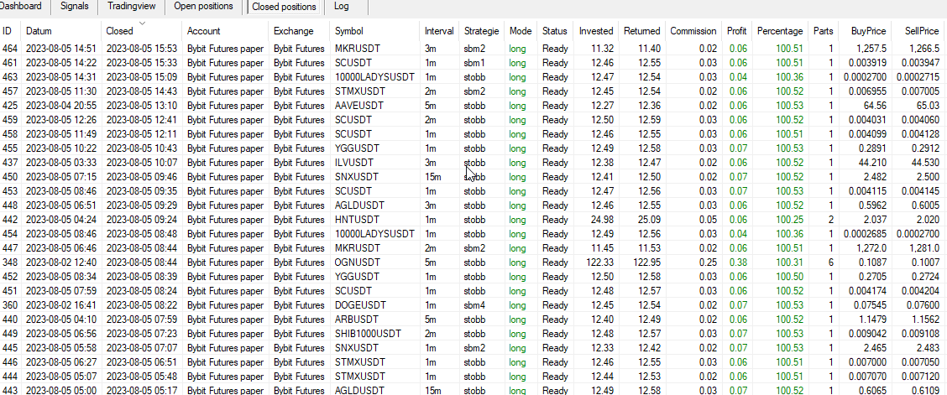

Hier zie je bijvoorbeeld een OGN die wel 6x heeft gejojo’d voordat de positie gesloten kon worden. Zo’n 1 op de 8 munten heeft wel een bijkoop (logisch als je alle strategieën door elkaar gebruikt)

Vaak gevraagde vragen:

Werking applicatie
Bij het opstarten van de applicatie wordt:
- Een kline ticker opgestart, deze verzorgt ervoor dat er iedere minuut een nieuwe candle verwerkt wordt. Vanuit die 1m candles worden de 2m en 3m candle (enzovoort) gegenereerd.
- Een price ticker opgezet, deze verzorgt dat de volumes, de laatste prijs en bied- en vraag prijs van de symbolen worden bijgewerkt.
- Worden de voorgaande opgeslagen candles ingelezen (waardoor de historische candles niet geheel opnieuw opgevraagd hoeven te worden)
- Wordt de achterstand van historische candles opgevraagd. Er wordt voor diverse intervallen informatie opgehaald om de trend informatie en barometer informatie te kunnen berekenen.
Het gehele proces van opstarten kan best even duren. Het is allemaal afhankelijk van de snelheid van de computer en/of internet maar ook het aantal munten van de exchange speelt daarin natuurlijk een rol.

Daarna:
- Bij de aankomst van een nieuwe 1m candle wordt deze aangeboden aan het signaal algoritme om de gevraagde signalen te generen en die komen dan in het hoofdscherm terecht.
- De 1m candle worden tevens aangeboden aan de tradebot om eventueel openstaande posities te controleren en op basis daarvan actie te ondernemen (zie hoofdstuk tradebot)

De 1e keer dat je de applicatie start moet de applicatie geconfigureerd worden naar wens (met name de exchange en/of de basismunten). Om te voorkomen dat een exchange zwaar belast wordt is standaard geen van de basismunten actief.

Omdat alles in het geheugen plaatsvindt gebruikt de applicatie aardig wat geheugen, dit is uiteraard afhankelijk van de hoeveelheid aangevinkte basismunten.

Bij het afsluiten van de applicatie worden de tot dusver ingelezen muntjes en candles bewaard, dit duurt circa 5 tot 15 seconden en daarom is er een waarneembare vertraging bij het afsluiten. De applicatie kan daar een volgende keer verder mee rekenen en hoeft ze dan niet allemaal opnieuw op te halen (overigens bewaart de scanner deze ook iedere paar uur).

Opstart parameters
De scanner heeft een aantal optionele opstart parameters gekregen waardoor (als je dat zou willen) meerdere scanners kan starten. Je kunt hiermee meerdere sessies van de scanner draaien (bijvoorbeeld scanner 1 Binance scant en scanner 2 Bybit Spot scant).

Hiervoor heb je onderstaande parameters nodig

Via een opstartparameter “-e” kun je een exchange activeren (let op het gebruik van de quotes en hoofd- en kleine letters!)
- CryptoScanBot.exe -e “Binance Spot”
- CryptoScanBot.exe -e "Bybit Spot"
- CryptoScanBot.exe -e "Bybit Futures"

Via de startup parameter "-f FolderName" kun je aangeven in welke folder (van de APPDATA) de data wordt bewaard. Op deze manier blijven de data en instellingen gescheiden van elkaar.

NB: Mocht je ook meldingen naar Telegram sturen dan moet er ook een aparte Telegram groep per sessie zijn.

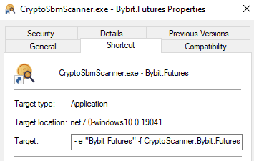
Je kunt dit configureren door een snelkoppeling naar de CryptoScanBot.exe te maken, deze snelkoppeling daarna bewerken en daar vervolgens de parameters aan toe voegen

Waar staat de data
De applicatie en data zijn gescheiden van elkaar. De opslag vindt plaats in onderstaande folder (tenzij andere geconfigureerd). Mocht je veel problemen ondervinden met de scanner hebben dan kun je de gecachte informatie verwijderen. Je bent dan uiteraard wel de gemaakte instellingen kwijt.
c:\Users\<Account>\AppData\Roaming\CryptoScanBot\
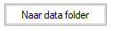
(of “%AppData%” in de url balk van de verkenner)
Via de instellingen is er vanaf de 1.8.2 versie een knop met “data folder” wat het iets makkelijker maakt om de map te openen.

Instellingen resetten
Mocht je veel problemen ondervinden met de scanner hebben dan zijn er drie opties:
- De bestanden in de data map verwijderen. Je bent dan al je instellingen kwijt en je start geheel opnieuw. De data opslag kun je vinden door op de knop “naar data folder” te klikken.
- Je kunt de knop reset instellingen gebruiken (links onder in de instellingen). Je reset dan de huidige configuratie naar de defaults
- Je kunt alles van de scanner verwijderen (vergeet de data map niet) waarna je een herinstallatie doet.

De applicatie vraagt om extra .net installatie
Bij een nieuwe versie van de scanner (of als je een ouder operating systeem gebruikt) dan is het soms nodig om een nieuwe .net package te installeren. Deze package bevat de basis waarop de scanner draait en zonder die package wil de scanner niet draaien.

De laatste versie van het .net framework kun je downloaden op onderstaand adres
https://dotnet.microsoft.com/en-us/download/dotnet/7.0

De laatste versie die ik geïnstalleerd heb is deze (Windows – X64)
https://download.visualstudio.microsoft.com/download/pr/747f4a98-2586-4bc6-b828-34f35e384a7d/44225cfd9d365855ec77d00c4812133c/windowsdesktop-runtime-7.0.10-win-x64.exe

NB: Op Windows 7 wordt het gebruikte web protocol niet ondersteund en daar zal de scanner niet op werken. Als dat niet juist is mag je melden hoe je het wel voor elkaar gekregen hebt, want daar maak je een aantal mensen blij mee als het wel op dat OS zou werken!

Geluiden worden niet afgespeeld
Er zijn diverse oorzaken waardoor geluiden niet worden afgespeeld, het kan de instelling in het hoofdscherm zijn (menu -> geluiden afspelen), het kan het volume van de computer zijn of het kan zijn dat de geluiden van de applicatie gedempt worden.
Op de Mac (door midden van Parallels Desktop voor de Mac) hebben we ondertussen opgemerkt dat de geluid bestanden niet afgespeeld worden, spraak lijkt het echter wel te doen.

Windows draaien op de Mac
Via een hulp programma kan je Windows op de Mac draaien, dat kan via:
- Parallels desktop
https://www.parallels.com/nl/
- UTM for mac
https://mac.getutm.app/
Ik heb met beide geen ervaring, maar in de groep

Binance delay needed for weight
Iedere exchange heeft een bepaalde API-limiet waar je niet overheen moet gaan. Om te voorkomen dat jouw IP adres over die limiet heen gaat vertragen of wachten we bij het ophalen van de informatie zodra we over een bepaalde limiet heen gaan. Dit voorkomt dat je een tijdelijk ban van de exchange krijgt. Een ban is tamelijk vervelend weet ik ondertussen (je mag dan niets meer op exchange en je kun ook geen orders plaatsen of annuleren vanaf het IP adres). Het ligt er tevens aan hoeveel andere applicaties je open hebt staan (andere scanners, HT, AT enzovoort)

PSAR waarden
De waarde van de PSAR lijkt soms te variëren tussen de diverse tools. TradingView lijkt in bepaalde gevallen andere waarden te hebben dan wat CryptoScanBot, Sienscan of andere applicaties laat zien. Dit lijkt iets TradingView specifiek te zijn waar we niets aan kunnen doen, maar kan voor verschillen zorgen tussen de scanner en je trading app. Het geeft vaak de nodige discussies en het is ook iets wat regelmatig terugkomt in diverse groepen. Als iemand een verklaring heeft voor de verschillen zou ik die heel graag willen weten.

Kucoin Prijs Ticker
Als de scanner deze ticker gebruikt dan gebruikt de applicatie veel CPU en daarom is de prijs ticker uitgeschakeld. Bij de andere exchanges staat de prijs ticker wel aan

Trend informatie
De trend informatie geeft een lijst met de berekende trend informatie. Dit zodat deze waarden gecontroleerd kunnen worden (er zijn altijd interpretatie verschillen bij het bepalen van een trend) . De scanner gebruikt intern de intervallen 1m, 2m, 3m, 4m, 10m, 15m, 30m, 1h, 2h, 4h, 6h, 12h en 1d. Over elk van die intervallen wordt een zigzag indicator berekend, waarna de Peak and Troughs wordt berekend en vandaar uit wordt een trend (bullish, bearish of sideway's) beredeneerd (de sideway’s zal alleen naar voren komen als er te weinig zigzag punten zijn, meestal alleen bij nieuwe munten of zogenaamde flatliners (er zit totaal geen beweging in))
Per interval wordt een gewicht aan het interval gehangen (in dit geval gewoon het aantal seconden van dat interval (60, 120, 180 enzovoort en de 1 dag een getal is wat het zwaarste is). Indien de trend positief is wordt het interval-gewicht bij het totaal opgeteld en indien de trend negatief is wordt het afgetrokken. Het uiteindelijk resultaat voor alle intervallen geeft uiteindelijk een getal wat gedeeld wordt door het maximaal gewicht wat mogelijk is. Het resulterende trend percentage valt uiteindelijk in de range -100% tot 100%.
Het “zwakke” punt hierbij is de implementatie van de ZigZag en vervolgens de interpretatie van de P&T theorie. De scanner detecteert de hogere highs en hogere lows en pas zodra dit niet meer het geval is de trend gekeerd (idem voor de bearish situatie met lagere lows en lagere highs)

27-01-2023 09:30:31 Trend MAGICBUSD
27-01-2023 09:30:31 MAGICBUSD interval1m, trend=bearish
27-01-2023 09:30:31 MAGICBUSD interval2m, trend=sideway's
27-01-2023 09:30:31 MAGICBUSD interval3m, trend=sideway's
27-01-2023 09:30:31 MAGICBUSD interval5m, trend=sideway's
27-01-2023 09:30:31 MAGICBUSD interval10m, trend=sideway's
27-01-2023 09:30:31 MAGICBUSD interval15m, trend=bullish
27-01-2023 09:30:31 MAGICBUSD interval30m, trend=bearish
27-01-2023 09:30:31 MAGICBUSD interval1h, trend=bearish
27-01-2023 09:30:31 MAGICBUSD interval2h, trend=sideway's
27-01-2023 09:30:32 MAGICBUSD interval3h, trend=sideway's
27-01-2023 09:30:32 MAGICBUSD interval4h, trend=sideway's
27-01-2023 09:30:32 MAGICBUSD interval6h, trend=sideway's
27-01-2023 09:30:32 MAGICBUSD interval8h, trend=bullish
27-01-2023 09:30:32 MAGICBUSD interval12h, trend=bullish
27-01-2023 09:30:32 MAGICBUSD interval1d, trend=sideway's
27-01-2023 09:30:32 MAGICBUSD 30.66

Verbindingen
Ik het kader van nooit zomaar een vreemde applicatie vertrouwen (wat echt een prima gedachte is die meer mensen zouden moeten hanteren!) heb ik wat vragen gekregen over de verbindingen die deze applicatie maakt, onderstaand een opsomming
- Bij het opstarten wordt de exchange informatie opgevraagd (symbolen)
- Wordt er een kline ticker opgezet (die een continue verbinding nodig heeft)
- Wordt er een price ticker opgezet (die een continue verbinding nodig heeft)
- Wordt er een user ticker opgezet (die een continue verbinding nodig heeft) (trader)
- Daarna wordt de achterstand van de candles ingehaald (historische candles opvragen)
- Wordt ieder uur de Fear and Greed index opgevraagd
- Via Tradingview wordt er een verbindingen gemaakt voor de Dollar index, S&P enzovoort
- De Tradingview browser maakt een heleboel verbindingen
- Optioneel wordt er naar een telegram kanaal geluisterd
- Bij het activeren van een symbol wordt Altrady, Hypertrader of exchange opgestart

Connection lost / connection restored
Zowel de kline- als price ticker hebben een continue verbinding nodig. Echter deze kan onderbroken door exchange of andere netwerk issues. De scanner is dusdanig opgebouwd dat deze problemen gesignaleerd worden en hersteld worden. Er gaat echter wel tijd overheen want alle verbindingen worden hersteld, de eventuele achterstand in candles moeten worden ingehaald enzovoort

De scanner geeft geen meldingen meer:
Dat kan een aantal dingen zijn:
-Er zijn geen meldingen (ook dat gebeurd, zeker bij SBM)
-De minimale volume (of minimale prijs) staat te hoog
-Een andere instelling (vinkjes eerste tabblad)
-De barometer is te laag ingesteld (de minimum barometer blokkeert dan signalen)
-Je hebt de whitelist gebruikt in plaats van de blacklist.

Er is geen verbinding meer met de actieve exchange (de getallen links boven lopen niet meer op)
-De 1m stream is onderbroken (computer op hybernate/sleep)
-Je hebt van verbinding gewisseld (vpn, of van wifi punt gewisseld)
-De exchange heeft het enorm druk (vanwege een btc drop)

En als het niet een van bovenstaande is dan moeten we de error log in. Het scheelt in tijd als je zelf de log al even opzoekt en de “technische” fout voor mij opzoekt (als je er niet uitkomt stuur mij dan gewoon de errorlog) De locatie van de error hiervan wordt in deze pdf genoemd bij de data bestanden.

Vaak helpt het om de scanner opnieuw op te starten. Als het vaak gebeurd is het verstandig om dit te melden, wellicht kan het opgelost worden en dat maakt het gebruik van de scanner (uiteindelijk) prettiger voor iedereen.

Checklist voor als je geen meldingen krijgt…
De scanner heeft aardig wat condities en filters, voordat je het weet heb je teveel opties aangezet en krijg je geen meldingen meer. Hieronder een lijstje waarop je moet letten:
- Bij de basismunten is er geen vinkje aangezet bij het ophalen van candles
- Bij de basismunten is het minimum volume te hoog ingesteld (sorteer de lijst met munten aan de linkerkant eens op volume en zie hoeveel er overblijft)
- Op het tabblad signalen is er een te klein getal ingevuld bij de 24 uur change, effectief of 10 dagen effectief. Hierdoor worden alle munten afgekeurd omdat ze allemaal wel eens (ten minste) 20% bewegen. (zet ze tijdelijk eens op 100%)
- Op het tabblad signalen is een hoog getal ingevuld bij “nieuwe munt dagen”
- Linksboven in het “menu” staat het vinkje voor “signalen maken” niet aan
- Bij de long (of short) signalen zijn er geen strategieën of intervallen aangevinkt
- Er staat teveel filters aan bij de long (of short) signalen (marktrend, interval trend, barometer waarden), zet deze eens uit om te zien of het verschil maakt.
- Er is een munt op de whitelist gezet in plaats van de blacklist.
- En staan veel foutmeldingen in het tabblad log of in de CryptoScanBot Error.log, nu staan altijd wel een paar meldingen in, maar als het iedere minuut en/of bij alle munten gebeurd dan is er iets aan de hand.
- De VPN of de WIFI is aan of uitgezet, de scanner probeert zich wel te herstellen maar daar gaat een paar minuten overheen.
- Start voor de zekerheid de scanner (of de computer in het geval van netwerk storingen) eens opnieuw op.
- Bij twijfel kun je “toon ongeldige signalen” aanzetten, dit geeft inzicht in eventuele problemen (hiervoor moet je wel de kolom tekst zichtbaar maken waar de reden van afkeuring komt te staan).
- Als je nog steeds geen meldingen ontvangt vraag dan eens in de scanner groep, wellicht is er iets aan de hand met de api van de exchange of de scanner?
- Je kunt altijd je vragen kwijt in de groep en er bestaan geen domme vragen. En tip, vaak kun je voorbeelden van de instellingen vinden door even te zoeken.

Support

Opmerkingen
Mocht je iets missen in deze handleiding geef het dan door en dan wordt het voor een volgende versie opgenomen in dit document. En het wordt zeer gewaardeerd als je zelf een stukje van de documentatie wilt doen. In ieder geval wat je ook doet, alvast bedankt voor feedback en/of documentatie!

Open source
De tool is open source gemaakt en je kunt het vinden op onderstaande link. Mocht je belangstelling hebben om mee te programmeren (ook al was het maar een klein stukje of toevoeging enzovoort) laat het dan weten! Met een groep(je) programmeren is altijd leuker dan alleen en 2 weten meer dan 1. De gebruikte taal is C# in combinatie met WinForms. Om het te gebruiken op een Mac willen we graag migreren naar MAUI (NET Multi-platform App UI) maar dat is wederom wat werk.
https://github.com/CryptoMarius/CryptoSbmScanner

Support groep

Er is een (besloten) telegram groep waarin je vragen kan stellen, de werking van de scanner te discussiëren of andere scanner gerelateerde vragen kan stellen.

https://t.me/+LiHJxgEUibg5YjE8

Support de programmeur
De scanner (en tradebot) is geheel vrij te gebruiken en ik verwacht geen vergoeding voor het gebruik. Aan de andere kant, het maken en onderhouden van deze applicatie is/was niet bepaald in een paar uurtjes gerealiseerd en daarom worden spontane donaties en aanmoedigingen zeer gewaardeerd.

Er is echter een trade-off, als beginnende trader kun je je geld beter besteden aan het uitbreiden van je PF, maar als je je hele living maakt door middel van deze scanner dan weet je prima wat tools als deze over het algemeen kosten, en in dat geval is een bescheiden bijdrage een aanmoediging om de scanner/tradebot ook in de toekomst te ondersteunen.
Onderstaande een paar wallet adressen, alvast dank..
bybit.eu USDT (ChainType erc20):
0x4ee0fc1bdbd83ee968b57f2f5c96363cb47f80f7

Bybit.eu XRP (ChainType XRP):
r9nhTUa3gsa9LEd94adCzEjezWVxKCCRe4
memo/tag=502450250

bybit.eu BTC (ChainType btc):
13Z3HSzaMJXNvbB9KagfcJTocpdNNJGdf1

Plezier en alvast heel veel succes met het traden!
Marius Ellen
Telegram: https://t.me/+LiHJxgEUibg5YjE8

Mede dank aan Roelf en Maurice en ondertussen vele anderen voor hun input, knowhow en vooral inspiratie!

